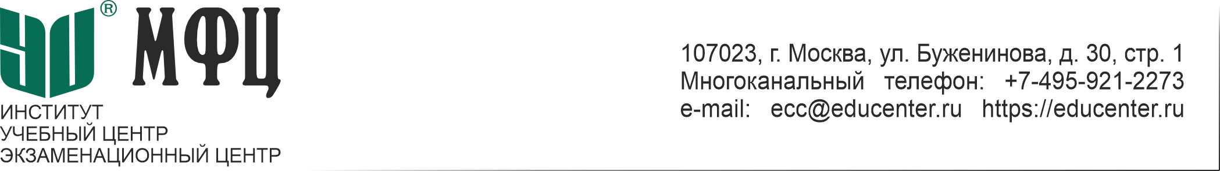

Учебный (тематический) план программы повышения квалификации

Дистанционный курс «Технологии осуществления механизмов ПОД/ФТ/ФРОМУ в сделках с цифровыми валютами»
(с видами учебной работы слушателей по каждой теме)

Руководитель программы: Мачихин Дмитрий Сергеевич
Куратор программы, курса: Шуваева Мария Георгиевна

Тема | Кол-во академических часов (1 академический составляет 45 минут) | ФИО преподавателя
Тема 1. Технологии осуществления механизмов ПОД/ФТ/ФРОМУ в сделках с цифровыми валютами. Обзор процедур крипто-комплаенса:  - видеозанятие;  - учебная презентация;  - конспект;  - выполнение домашнего задания;  - получение ответов на вопросы преподавателю (при необходимости);  - тестирование по теме 1. | 3 | Мачихин  Дмитрий Сергеевич
Тема 2. Правовое регулирование цифровых активов и цифровых валют:  - видеозанятие;  - учебная презентация;  - конспект;  - выполнение домашнего задания;  - получение ответов на вопросы преподавателю (при необходимости);  - тестирование по теме 2. | 3 | Болобонова  Мария  Олеговна
Тема 3. Введение в blockchain как технологию распределённых реестров:  - видеозанятие;  - учебная презентация;  - конспект;  - выполнение домашнего задания;  - получение ответов на вопросы преподавателю (при необходимости);  - тестирование по теме 3. | 3 | Плахов  Дмитрий  Николаевич
Тема 4. Инфраструктура рынка цифровых валют и цифровых активов (CEFI\DEFI). Практические аспекты:  - видеозанятие;  - учебная презентация;  - конспект;  - выполнение домашнего задания;  - получение ответов на вопросы преподавателю (при необходимости);  - тестирование по теме 4. | 3 | Смирнов  Денис  Сергеевич
Тема 5. Особенности AML/КУТ операторов цифровых валют:  - видеозанятие;  - учебная презентация;  - конспект;  - выполнение домашнего задания;  - получение ответов на вопросы преподавателю (при необходимости);  - тестирование по теме 5. | 3 | Мачихин  Дмитрий  Сергеевич
Тема 6. Расследования и инциденты:  - видеозанятие;  - учебная презентация;  - конспект;  - выполнение домашнего задания;  - получение ответов на вопросы преподавателю (при необходимости);  - тестирование по теме 6. | 3 | Пигильдин  Дмитрий  Николаевич
Итоговая аттестация —  итоговое тестирование | 1 | Шуваева  Мария  Георгиевна
ИТОГО: | 19

